LAPORAN PRAKTIKUM ALGORITMA
DAN PEMROGRAMAN 1

MODUL 9
FOR-LOOP

Disusun oleh:
ANDIKA FATHUR RIZKI
109082530012
S1IF-13-07

Asisten Praktikum
Adithana dharma putra
Apri pandu wicaksono

PROGRAM STUDI S1 INFORMATIKA
FAKULTAS INFORMATIKA
TELKOM UNIVERSITY PURWOKERTO
2025
LATIHAN KELAS – GUIDED
- Guided 1
Source Code
package main

import "fmt"

func main() {
var bilangan int
fmt.Scan(&bilangan)
if bilangan < 0 {
bilangan = -bilangan
}
fmt.Println(bilangan)
}
Screenshoot program
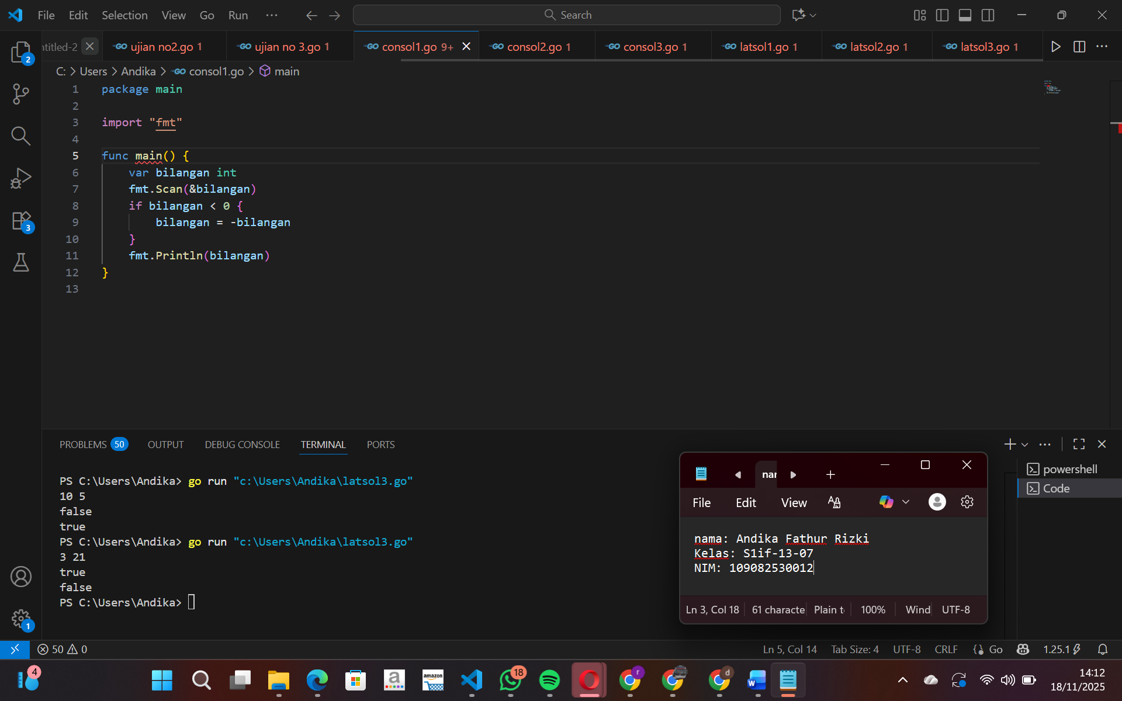

Deskripsi program
Program ini membaca sebuah angka dari pengguna. Jika angka tersebut bernilai negatif, program akan mengubahnya menjadi positif dengan cara mengalikannya menjadi kebalikan (misalnya –3 menjadi 3). Kalau angkanya sudah positif, program tetap menampilkannya apa adanya. Jadi, fungsi utamanya adalah menampilkan nilai absolut dari angka yang dimasukkan.

- Guided 2
Source Code
package main

import "fmt"

func main() {
var bilangan int
var teks string
fmt.Scan(&bilangan)
teks = "bukan positif"
if bilangan > 0 {
teks = "positif"
}
fmt.Println(teks)
}

Screenshoot program
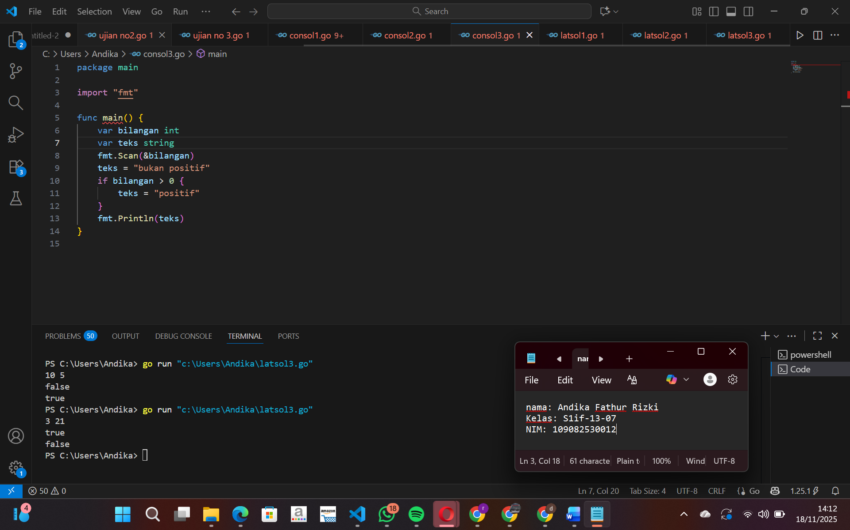
Deskripsi program
Program tersebut membaca sebuah angka dari pengguna, kemudian menentukan apakah angka tersebut bernilai positif atau bukan. Awalnya, variabel teks diberi nilai "bukan positif" sebagai kondisi default. Setelah itu, program memeriksa apakah angka yang dimasukkan lebih besar dari nol; jika iya, maka nilai teks diganti menjadi "positif". Pada akhir program, nilai dari variabel teks ditampilkan, sehingga pengguna akan mengetahui apakah angka yang dimasukkan adalah positif atau bukan.

- Guided 3
Source Code
package main

import "fmt"

func main() {
var bilangan int
var hasil bool
fmt.Scan(&bilangan)
hasil = bilangan%2 == 0 && bilangan < 0
fmt.Println(hasil)
}

Screenshoot program
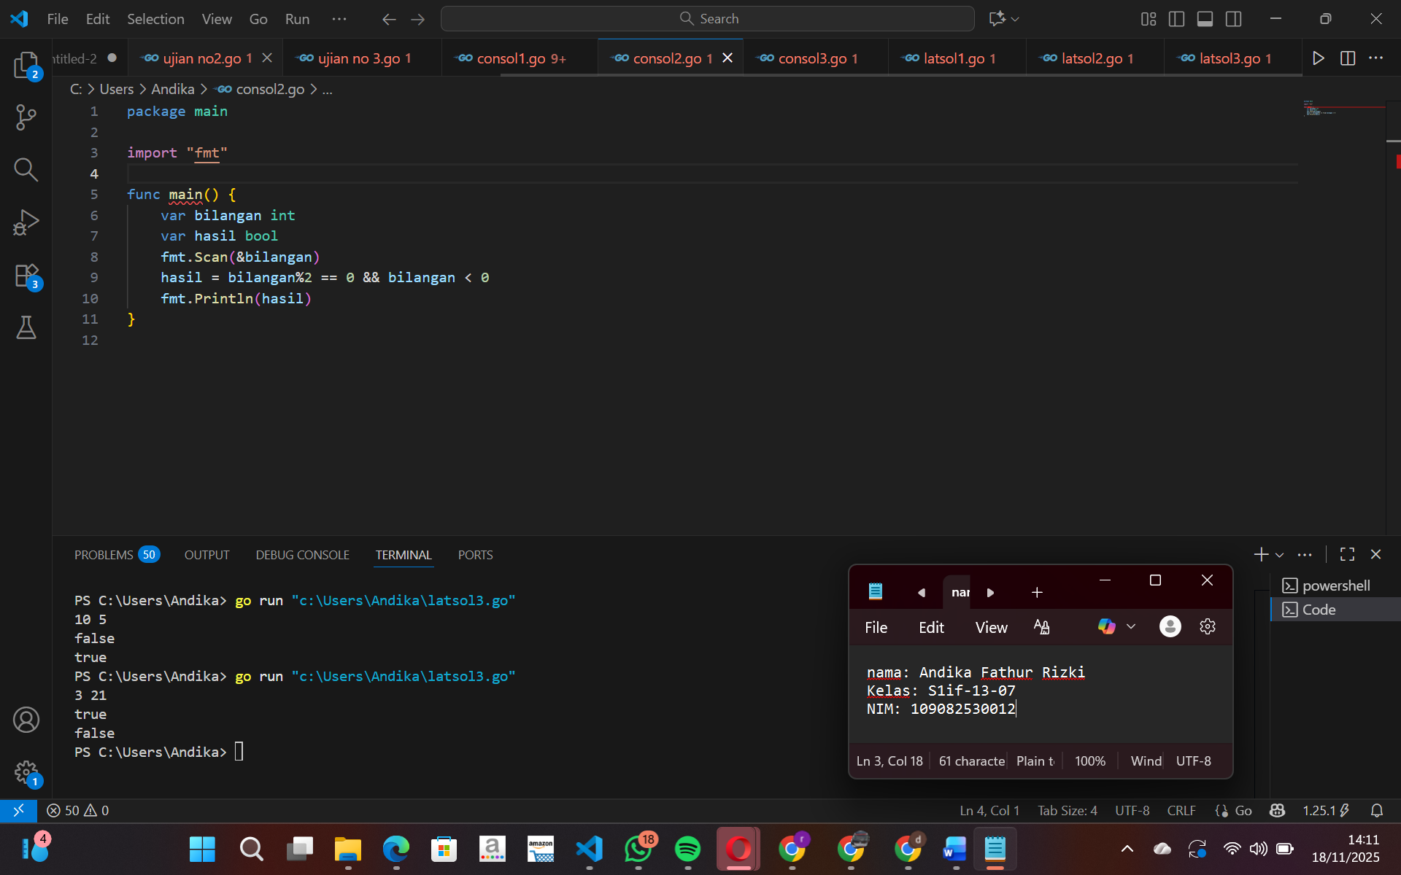

Deskripsi program
Program tersebut bekerja dengan cara membaca sebuah angka dari pengguna, kemudian memeriksa apakah angka itu merupakan bilangan genap sekaligus bernilai negatif. Pengecekan dilakukan menggunakan operasi modulus untuk mengetahui apakah angka habis dibagi dua, dan perbandingan sederhana untuk memastikan bahwa angkanya kurang dari nol. Hasil dari kedua kondisi tersebut digabungkan dengan operator logika AND, sehingga hanya akan menghasilkan nilai true jika angka yang dimasukkan adalah bilangan genap dan negatif. Setelah pemeriksaan selesai, program menampilkan hasilnya dalam bentuk nilai true atau false.

TUGAS
- Tugas 1
Source code
package main

import "fmt"

func main() {
var orang, motor int
fmt.Scan(&orang)

motor = orang / 2

if orang%2 != 0 {
motor += 1
}
fmt.Println(motor)
}

Screenshoot program
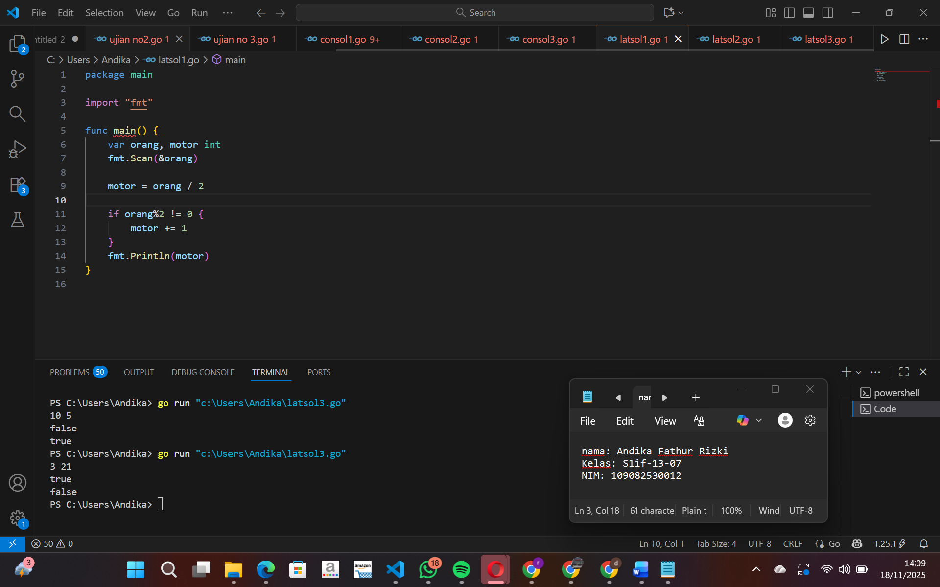

Deskripsi program

Program tersebut digunakan untuk menghitung berapa banyak motor yang dibutuhkan berdasarkan jumlah orang yang dimasukkan. Setiap motor dapat menampung dua orang, sehingga program pertama-tama membagi jumlah orang dengan dua untuk mendapatkan jumlah motor dasar. Setelah itu, program memeriksa apakah jumlah orang bernilai ganjil. Jika ganjil, berarti masih ada satu orang yang tersisa dan membutuhkan satu motor tambahan, sehingga jumlah motor ditambah satu. Terakhir, program menampilkan total motor yang diperlukan.

- Tugas 2

Source code
package main

import "fmt"

func main() {
var bilangan int
var text string
fmt.Scan(&bilangan)
text = "bukan"

if bilangan%2 == 0 && bilangan < 0 {
text = "genap negatif"
}

fmt.Println(text)
}

Screenshoot program

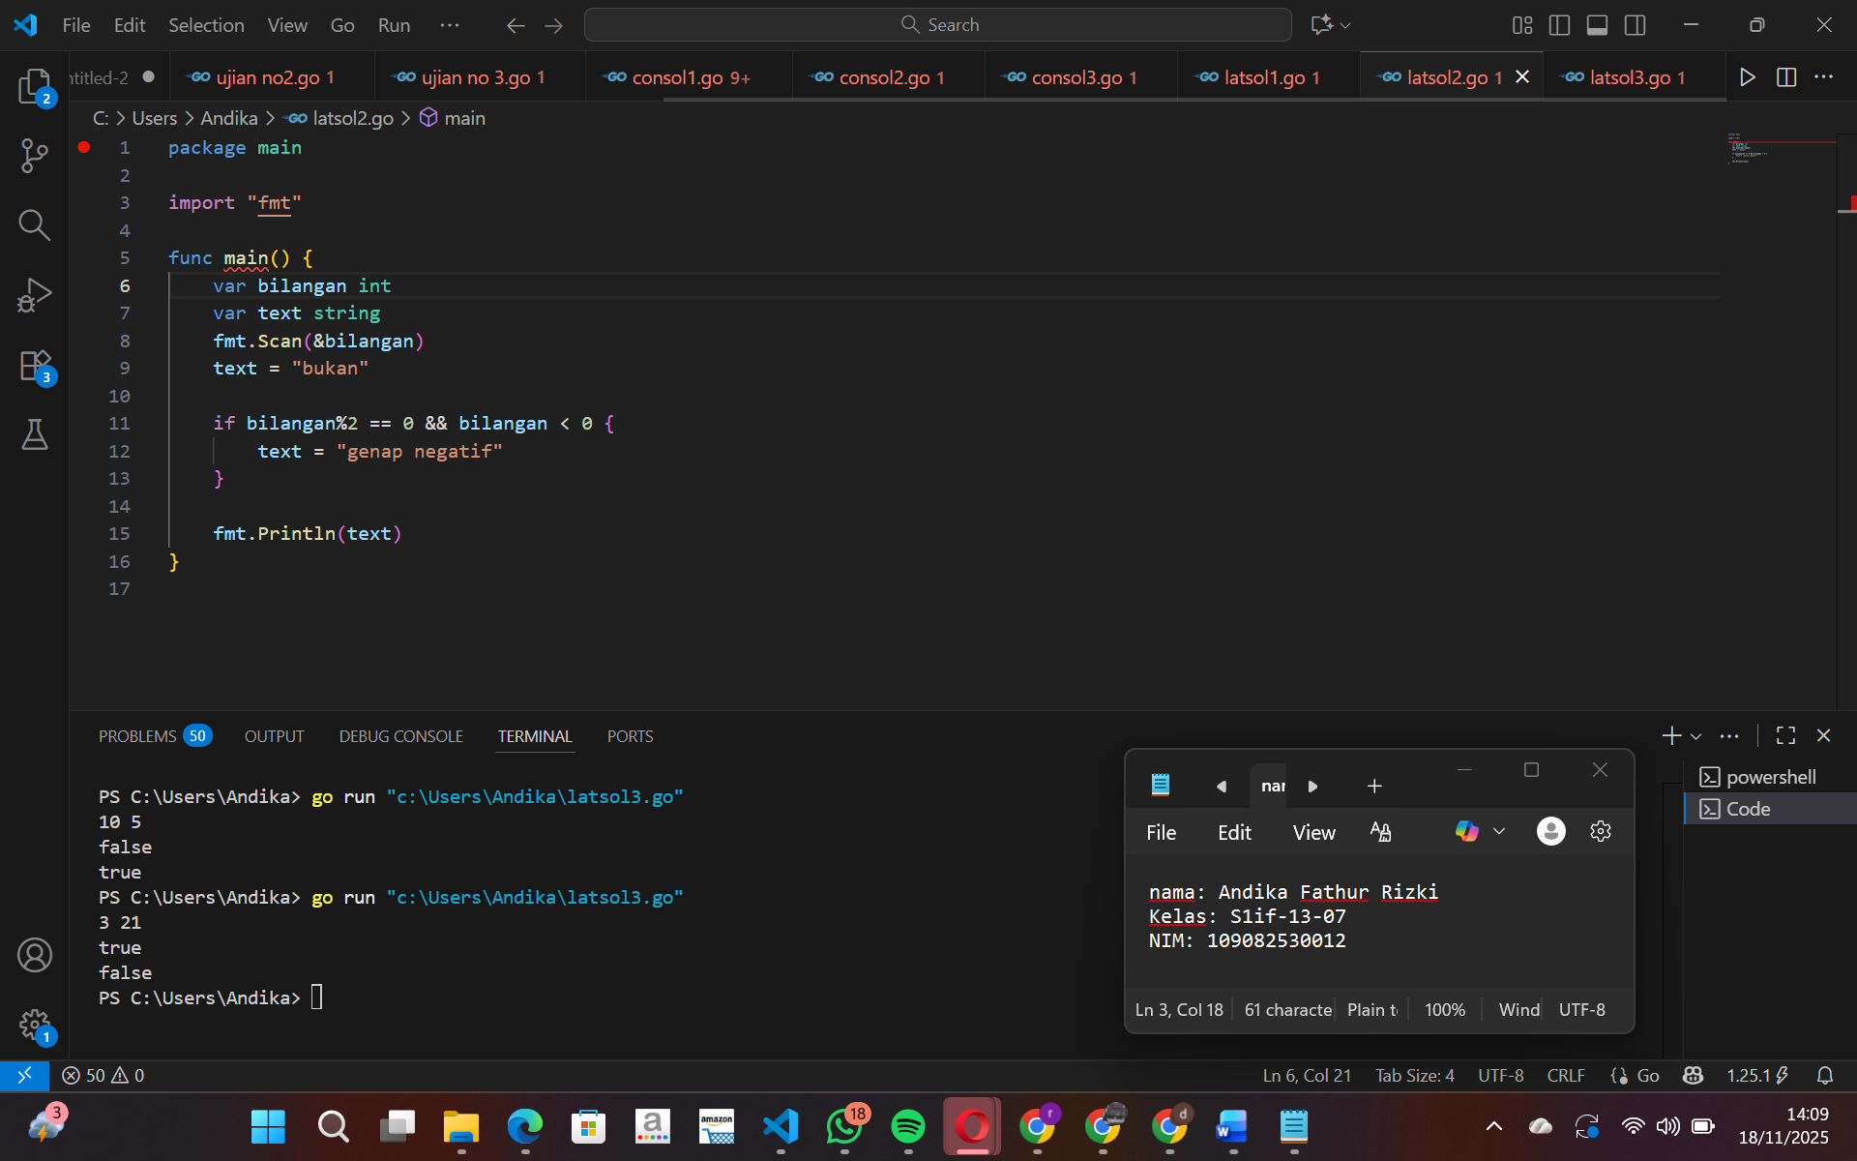

Deskripsi program
Program tersebut membaca sebuah angka dari pengguna lalu menentukan apakah angka tersebut merupakan bilangan genap yang bernilai negatif. Pada awalnya, variabel text diisi dengan kata "bukan" sebagai nilai default. Setelah itu, program memeriksa dua kondisi sekaligus: apakah angka tersebut genap (dicek dengan bilangan % 2 == 0) dan apakah angka tersebut lebih kecil dari nol. Jika kedua syarat ini terpenuhi, maka nilai text diubah menjadi "genap negatif". Terakhir, program menampilkan isi dari variabel text, sehingga pengguna dapat mengetahui apakah angka yang dimasukkan merupakan bilangan genap negatif atau bukan.

- Tugas 3

package main

import "fmt"

func main() {
var a, b int
var hasil1, hasil2 bool
fmt.Scan(&a, &b)

if b % a == 0 {
hasil1 = true
}
fmt.Println(hasil1)

if a % b == 0 {
hasil2 = true
}
fmt.Println(hasil2)

}

Screenshoot program

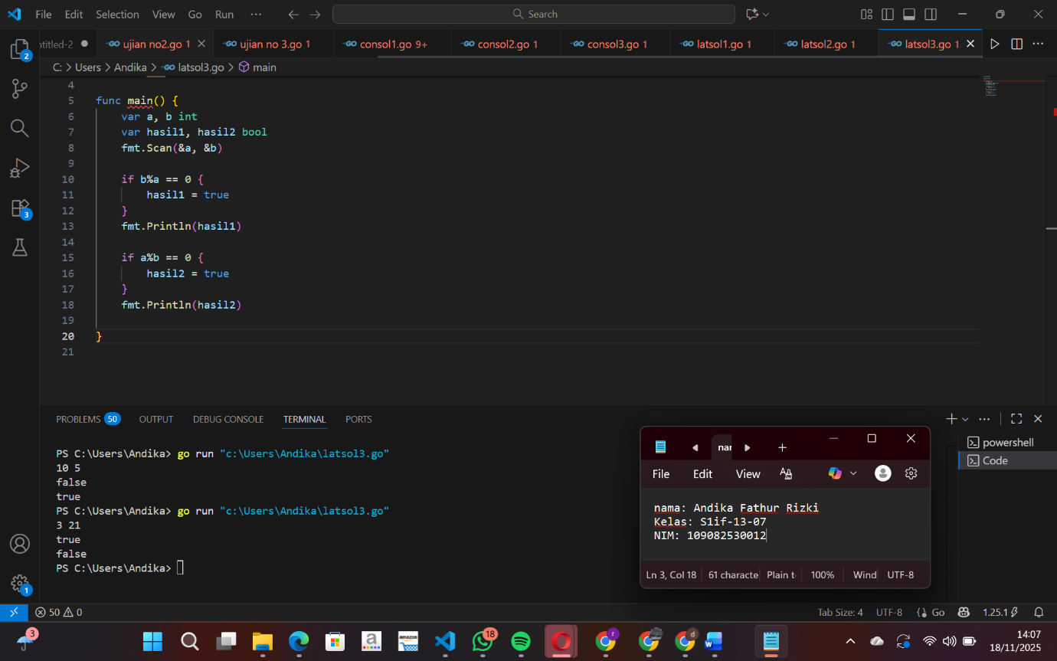

Deskripsi program
Program tersebut membaca dua angka dari pengguna, yaitu a dan b, lalu memeriksa hubungan pembagian di antara keduanya. Pertama, program mengecek apakah b dapat dibagi habis oleh a dengan menggunakan operasi modulus (b % a == 0). Jika benar, maka variabel hasil1 bernilai true, dan nilai tersebut ditampilkan. Setelah itu, program melakukan pengecekan kedua, yaitu apakah a dapat dibagi habis oleh b (a % b == 0). Jika kondisi ini terpenuhi, variabel hasil2 diubah menjadi true, lalu ditampilkan. Dengan demikian, program memberi tahu apakah b adalah kelipatan dari a, dan apakah a adalah kelipatan dari b, masing-masing ditampilkan dalam bentuk nilai true atau false.

